A) REALIZACIÓN DE COBROS

REALIZACIÓN DE COBROS: Pone de manifiesto la proporción de cobros que se han efectuado en el ejercicio relativos a derechos pendientes de cobro de presupuestos ya cerrados
FÓRMULA: Cobros / Saldo inicial de derechos (+/- modificaciones y anulaciones)

Capítulo | Cobros | Saldo Inicial de | Porcentaje
1 - Impuestos directos | 1.272.381,89 | 12.301.150,73 | 10,34 %
2 - Impuestos indirectos | 0,00 | 22.926,03 | 0 %
3 - Tasas, precios públicos y otros ingresos | 391.445,96 | 5.784.881,00 | 6,77 %
4 - Transferencias corrientes | 20.787,70 | 20.787,70 | 100,00 %
5 - Ingresos patrimoniales | 333,34 | 761.744,77 | 0,04 %
7 - Transferencias de capital | 5.000,00 | 5.000,00 | 100,00 %
TOTAL | 1.689.948,89 | 18.896.490,23 | 8,94 %

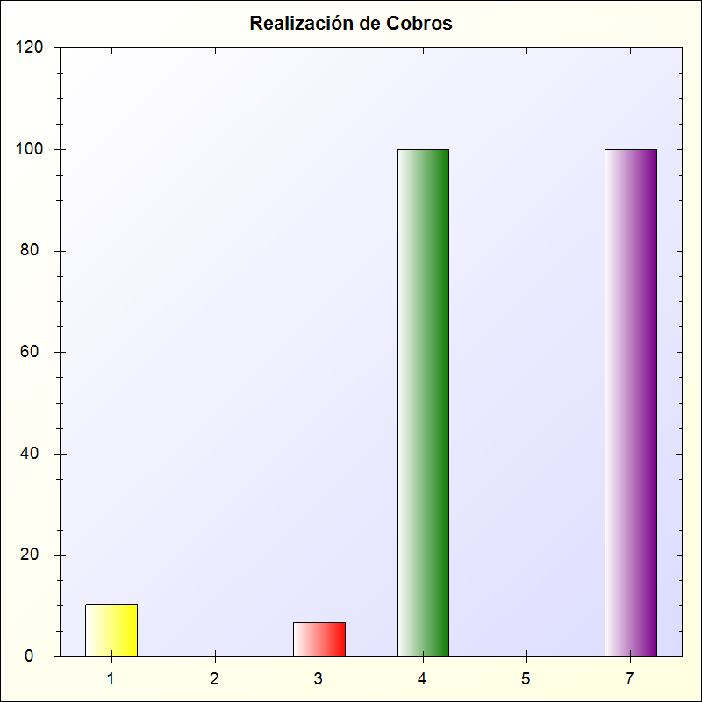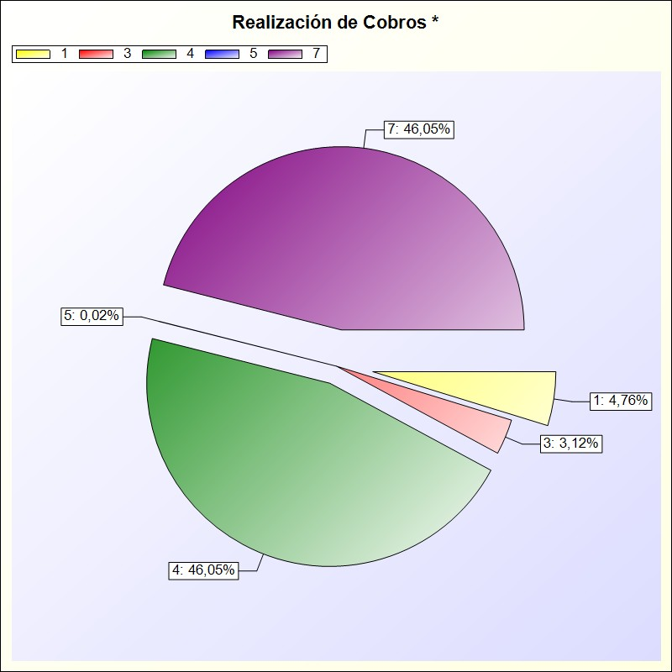
* -> Aporte relativo de cada detalle al valor total del indicador

